#### 一、创业事迹格式撰写要求：

#### 1.字体要求：

#### 标题：创业者姓名+标题（小二号黑体）

#### 公司简介（四号黑体）：简介内容（五号仿宋，字数限500字以内）

#### 正文标题：四号宋体

#### 正文内容：五号宋体

#### 创业心得:四号宋体

#### 专家点评（四号黑体，专家可为创业成功人士/创业导师）：专家信息（姓名+单位+职称/职务：五号宋体加粗）

#### 专家点评内容：五号宋体

#### 2.行距要求：1.5倍行距

#### 3.配图要求：创业者个人形象照、个人工作场景、工作团队、所获荣誉证书、产品等照片，照片5-8张，照片大小1MB以上。(配图需在图片下方备注好文字，文字格式为小五号仿宋）

#### 4.字数要求：事迹内容字数请控制在2000-3000字。

#### 5.落款：注明图文来源

#### 二、参考事例

#### 袁霖：女硕士创业育金花带农民脱贫致富



袁霖（建议为创业者个人形象照）

**公司简介**

袁霖于研究生在学期间开始创业，运用所学在家乡创办山茶花苗圃，收集、繁育山茶科植物品种。创业以来，专注于山茶属植物的新品种研发、应用及市场推广，在广东、福建两省建立山茶花苗木基地3个，其中在广东省定贫困村——龙川县礼堂村与农户合作“扶贫车间”进行林下茶花种苗生产示范。所创立公司的主营产品与业务为国内外名贵茶花品种苗、盆栽、茶花大树、古树盆栽、金茶花等产品，以及茶花种养技术、繁育技术、茶花造景规划设计等服务。

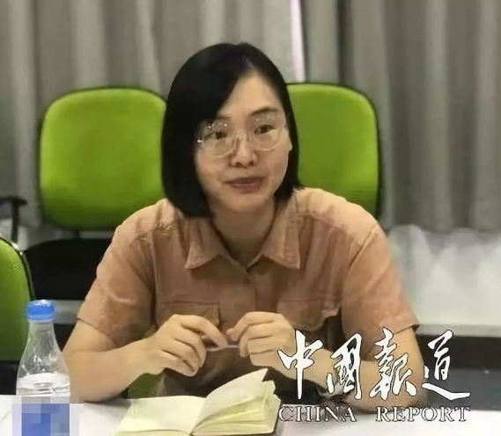

图为袁霖正回答媒体团记者提问

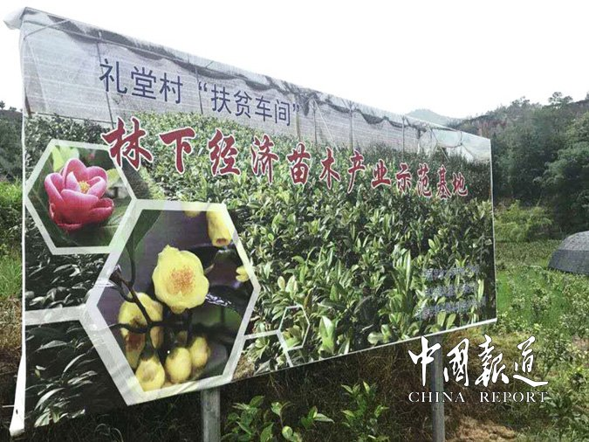

图为扶贫种植基地

**“林三代”的金花情缘**

玉田山茶的故事，要从主人公——袁霖说起。作为项目创始人，袁霖对其母校——华南农业大学有一种特殊的情怀。她的外公是一名护林员，父亲是华农86届林学校友，她本科及研究生均就读于华农林学院风景园林专业。有意思的是袁霖与其专业“园林”又是同音，她的老师同学们都笑称其生来就是干这行的“林三代”。

袁霖对山茶花的关注，最早可以追溯到2010年。正在读大三的她经常协助华农山茶植物专家黄永芳教授进行金花茶的科研实验工作，有幸获得了三株珍贵的金花茶种苗。出于对这种珍贵的金色茶花的喜爱，袁霖将这三棵种苗带回家乡——龙川，种在屋后花圃，让它们自由生长。她当时怎么都没想到，这三株小小的金花茶种苗竟开启了她创业的第一步。

自此之后，出于内心对茶花的喜爱，她开始留意和收集山茶属这一类传统而又低调的花卉。待她研究生毕业时，她的屋后花圃竟已收集了40余个的茶花品种，其中包括国家一级保护植物金花茶8种，其他珍贵品种三十多棵。就是这些丰富的山茶品种资源，成为了玉田山茶团队进行茶花种苗繁育和新品种研发的种质资本基因库。

种种这些便是对“机会总是留给有准备的人”这句话最好的诠释。

**立志创业，打造“玉田山茶”品牌**

2016年，玉田山茶项目创始人袁霖报名参加了广东众创杯大学生起航赛暨“赢在广州”第五届大学生创业大赛。同时，她参加了华南农业大学创业园创办的SYB培训班，结识了志同道合的另外四名研究生陈思宁、周彤彤、韦彩丽和刘永顺，5人“以花会友”组成了现在深受农民喜爱的玉田山茶团队，过关斩将，杀入决赛，并以总成绩第一成绩站到了最高领奖台。首次尝到创新创业甜头的袁霖，积极响应国家“精准扶贫”、“建设美丽乡村”和“发展立体农业”等政策号召，发扬党员先锋模范作用，回龙川老家，将荒山荒地利用起来，带领当地的农民脱贫增收致富。



图为袁霖获悉“众创杯”大奖

**偶得金花茶种苗，结缘玉田山茶**

时读大三的袁霖经常协助华农山茶植物专家黄永芳教授进行金花茶的科研实验工作，有幸获得了三株珍贵的金花茶种苗。金花茶是国家一级保护植物之一，属于山茶科山茶属，与茶叶、茶花、油茶、茶梅等为孪生姐妹，国外称之为神奇的东方魔茶，被誉为“茶族皇后”。待她研究生毕业时，她的屋后花圃竟已收集了40余个的茶花品种，其中包括国家一级保护植物金花茶8种，其他珍贵品种三十多棵。就是这些丰富的山茶品种资源，成为了玉田山茶团队进行茶花种苗繁育和新品种研发的种质资本基因库。玉田山茶团队从龙川县均厚村的十亩田地开始，脚踏实地地干起了山茶种苗苗圃。

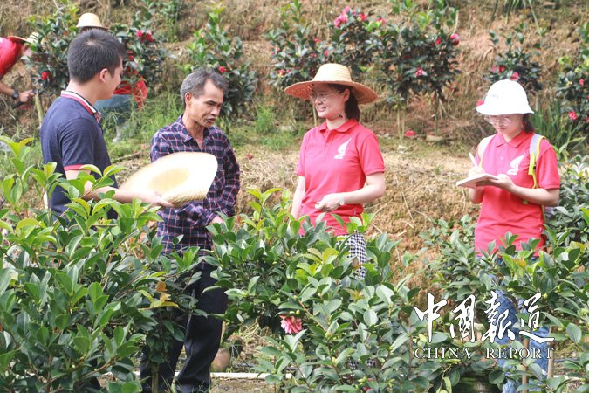

图为袁霖指导农户种植现场

**发扬党员先锋模范作用，创新“扶贫车间”带农户致富**

当时华南农业大学也在龙川开展对口扶贫工作，驻村的魏剑波书记找到袁霖，希望她能到华南农大的对口扶贫村——礼堂村用“扶贫车间”的模式带动贫困户种植山茶。但是，礼堂村的乡亲们根本不相信她这样一个刚毕业的大学生，没有人愿意加入该项目。所以，在魏书记的建议下，她与一户贫困户结对，教他技术，一起下田种花。那年春节，袁霖把她和贫困户邹叔种的茶花拉到了当地的新春花市。在花市上，这些茶花被一抢而空，邹叔赚到了第一桶金。钱虽然不多，但是意义非凡，增加了袁霖对自己产品的信心，也增加了乡亲们对玉田山茶“扶贫车间”项目的信心。两年过去了，礼堂基地现在扩大到了280亩，带动农户60余户，其中贫困户16户，种植茶花50种3万余棵。

“扶贫车间”是“公司+农户”运用到精准扶贫工作中的一种经营模式，公司主要负责品种开发和产品销售，将种养这一部分工作留给农户，统一产品规格、统一生产技术、统一回购标准，解决农户的技术及销路问题。玉田山茶团队将先进技术、创新模式回到农村，解决当地就业问题并有效促进了农村特色产业经济的发展，得到了当地政府相关领导的关注和鼓励。

从2015年租下了家乡10亩地用于繁育山茶种苗，到扩大规模租下40亩地作为种苗基地进行增产增收，玉田山茶团队一直是以“公司+农户”的形式，与当地生产大队及农户合作。同时，项目得到了当地政府的鼓励和支持，先后在龙川县李佘村、瑞厚村、炉田村及礼堂村建立了生产基地，建立“公司+农户”的产业扶贫长效机制，持续帮助当地农户。三年来，玉田山茶项目在龙川县当地已带动200多户农户，促进3000多人就业，其中帮扶9户贫困户顺利脱贫。

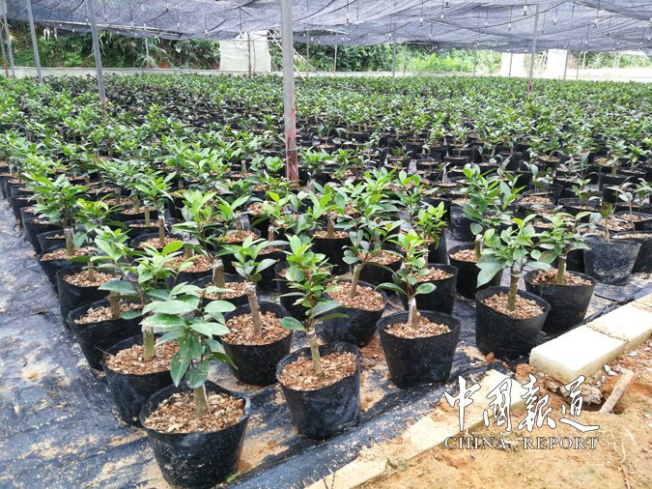

图为玉田山茶嫁接大棚现场

**发挥技术优势，奋进新时代谋玉田山茶发展蓝图**

玉田山茶积极与各种客户合作，在广州、深圳、漳州等大型花卉市场设点批发，保证出货量；客户端方面，玉田山茶在各大新媒体平台积极推广山茶文化，打开年轻消费者市场。为了把茶花种进每家每户的阳台，玉田山茶还专门针对花店客户，提供统一订货配货服务。在深圳为例，玉田已经积累了一百多家花店的店长直接向公司采购玉田茶花。

**创业心得**

袁霖觉得，对于未来的路，紧随时代步伐的玉田山茶将会立足市场，发挥技术优势，奋进新时代，开拓视野，把“公司+农户”的模式，继续建设基地构建完善的产销网络，以河源龙川为种苗繁育基地、福建永福为茶花盆栽基地。培育自有品种，研发高新栽培技术，把茶花种得越来越好;也将深耕市场，完善销售渠道，把茶花卖的越来越好。同时继续实践“公司+农户”模式，复制推广到周边省市，把更好的技术带到农村，带动更多农户脱贫致富，助推国家脱贫攻坚战。

**专家点评| 曾璇 华南农业大学创新创业学院副院长**

袁霖是广东省河源市龙川人，也是我校女研究生返乡创业的典型，她们怀揣着心中盛开的山茶花，在创业之路不曾止步。回顾她们成长的过程，从钻研技术、培育产品、打开市场到精准扶贫，每一步都是踏实地走过来，把实现家乡发展作为己任；利用资源优势如专业知识、培训导师、专利保护、专家人脉、学校支持、政策引导等，孕育出帮助农民脱贫致富的好项目。如今，玉田山茶团队常被笑称为是“五朵金花”，是一支洋溢青春活力的团队，也是精准扶贫精准脱贫路上一支精锐的“红色娘子军”。

（图：袁霖 文：中国报道创新中国）